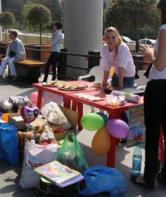

Jucarii pentru micutii de la Oncopediatrie
Eveniment | 12 Aprilie 2009 - 16:19 | Numar vizualizari: 59
tipareste | trimite unui prieten | trimite prin Yahoo!
Clujenii sunt asteptati astazi in fata centrului comercial Iulius Mall pentru a aduce o jucarie care va fi doanata copiilor bolnavi de cancer de la sectia Oncopediatrie de la clinica Pediatrie II. "Campania a demarat pe data de 1 aprilie prin actiuni de promovare, iar astazi am venit aici sa strangem jucariile. Pe 15 aprilie, o sa pornim cu o caravana pentru a le da copiilor jucariile colectate. Pana acum, am primit numai jucarii noi sau in stare foarte buna. Am fost surpinsi. Cele mai multe au venit din partea partenerilor nostri, dar au venit si oameni simpli sa aduca o jucarie. Unii au venit cu copiii, le-am oferit baloane si cozonac", a declarat Oreste Grigore, secretarul general al asociatiei Alfa Amore, initiatoarea campaniei.

Aceasta este prima campanie Alfa Amore, iar dupa acest debut reprezentantii asociatiei sustin ca vor urma si alte intiative, mult mai de amploare. Cei care vor veni la standul din fata Iulius Mall vor avea ocazia sa il cunoasca si pe Iepurasul de Paste.

